თბილისის სახელმწიფო უნივერსიტეტის დავის ალტერნატიული გადაწყვეტის ნაციონალური ცენტრი
Tbilisi State University National Center for Alternative Dispute resolution (NCADR)
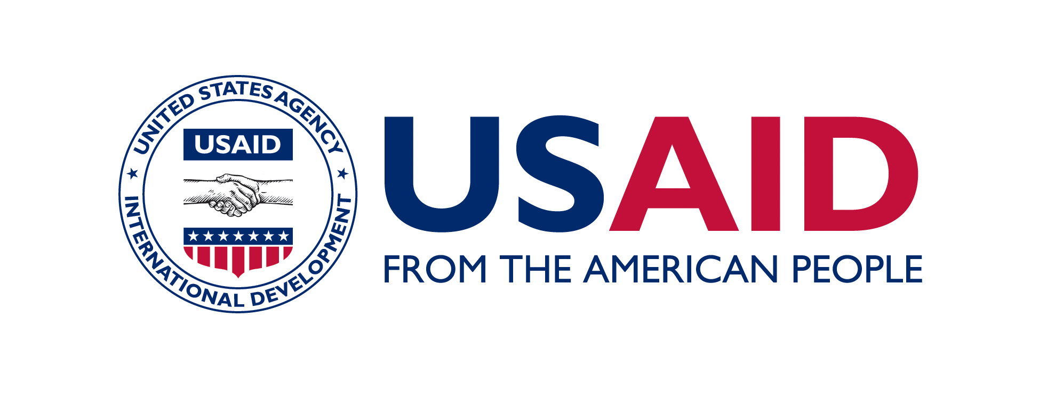
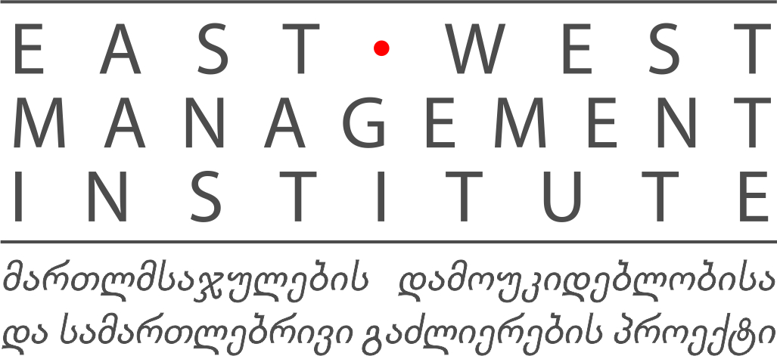

განაცხადი ტრეინინგში მონაწილეობის მსურველთათვის
სახელი, გვარი
პირადი ნომერი
საკონტაქტი ინფორმაცია
მობილური
ელ.ფოსტა
სასურველი ტრეინინგი (გთხოვთ, მონიშნოთ)
მედიაცია - დავის გადაწყვეტის ალტერნატიული საშუალება (თბილისი, 19 მაისი)
მედიაცია - დავის გადაწყვეტის ალტერნატიული საშუალება (ქუთაისი, 1 ივნისს)
არბიტრაჯი - მართლმსაჯულების პრივატიზაცია (თბილისი, 18 მაისი)
არბიტრაჯი - მართლმსაჯულების პრივატიზაცია (ქუთაისი, 1 ივნისს)
თარიღი:
საბანკო რეკვიზიტები:
მიმღები: თსუ/დავის ალტერნატიული გადაწყვეტის ნაციონალური ცენტრისთვის
მიმღების IBAN ანგარიშის #: GE96BR0000010216535719
ს.ს. ბანკი ”რესპუბლიკა”
ბანკის BIC კოდი: REPLGE22

შენიშვნა: ტრეინინგიზე დასწრება ფასიანი და შეადგენს 50 ლარს. ორ ტრეინინგზე (მედიაციისა და არბიტრაჟის ტრეინინგზე) ერთდროულად დარეგისტრირების შემთხვევაში საფასურის საერთო ოდენობა შეადგენს 75 ლარს. რეგისტრაცია ძალაში შევა მხოლოდ კურსის საფასურის გადახდის შემდეგ.

